40109
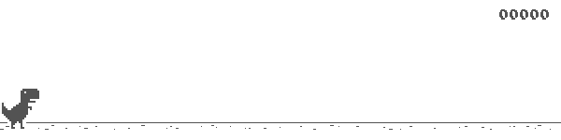

媽媽您,辛苦了,記得休息喔

謝謝您
母親節快樂

謝謝您媽媽!

